ПРОТОКОЛ №3
Общественной комиссии по итогам общественных обсуждений
01.06.2022г. с.Первомайское
Комиссия в составе:
Астахова Н.А. | - | Глава Первомайского сельсовета Первомайского района Алтайского края, председатель комиссии.
Антипова О.Ю.  Букреева Н.С. | -  - | Заместитель главы администрации Первомайского сельсовета, заместитель председателя комиссии.  Старший инспектор по благоустройству и земельным вопросам, секретарь комиссии.
Члены комиссии:

Коткина А.С. | - | Секретарь администрации Первомайского сельсовета;
Буйнова Т.А. | - | Председатель Совета ветеранов Первомайского сельсовета;
Кушманова А.А. | - | Председатель Совета женщин Первомайского сельсовета;
Востриков А.А. | - | Депутат Первомайского районного Собрания депутатов;
Кузнецов Г.В. | - | Депутат Первомайского Совета депутатов;
Дубинин В.Г.  Куянец А.И. | -  - | Член ВПП «Единая Россия»;  Государственный инспектор, представитель Регионального отделения общероссийского народного фронта в Алтайском крае;
Дмитриева И.А. | - | Заведующая Первомайским домом культуры;
Шершнева Л.В. | - | Директор Первомайской детской школы искусств №1 Первомайского района Алтайского края.

ПОВЕСТКА ДНЯ:
- Подведение итогов общественного голосования по отбору общественной территории, подлежащей благоустройству в первоочередном порядке в 2023 году в рамках реализации муниципальной программы «Формирование современной городской среды на территории муниципального образования Первомайский сельсовет на 2018-2024 годы».

Председатель общественных обсуждений Астахова Н.А.: В соответствии Постановлением Администрации Первомайского сельсовета №28 от 11.04.2022 г.. «Об организации и проведении процедуры голосования по отбору общественной территории, подлежащей благоустройству в первоочередном порядке в 2023 году в рамках реализации муниципальной программы «Формирование комфортной городской среды на территории муниципального образования Первомайский сельсовет на 2018-2024 годы» было организовано и проведено голосование.

Извещение о проведении общественного обсуждения по выбору общественных территорий для благоустройства в 2023 году в рамках реализации муниципальной программы «Формирование современной городской среды на территории муниципального образования Первомайский сельсовет на 2018-2024 годы» было размещено на сайте Администрации 11.04.2022г.
Голосование проводилось в период с 15.04.2022 года по 31.05.2022 г.
Выбор проводился из общественных территорий, расположенных в границах села Первомайское, по следующим адресам:
1. Аллея за Мемориальным комплексом ул. Центральная 6А
2. Зона отдыха пер. Дорожный;
3. Детская площадка мкр.Комсомольский.
Голосование проводилось на официальном сайте Администрации Первомайского сельсовета http://admpervomaysky.ru и на сайте Одноклассники – группа «Первомайцы» -https://ok.ru/group/50341661311111
Предложения принимались до 01.06.2022: на электронную почту: pervss@bk.ru.
По итогам голосования голоса распределились следующим образом:
На сайте администрации:

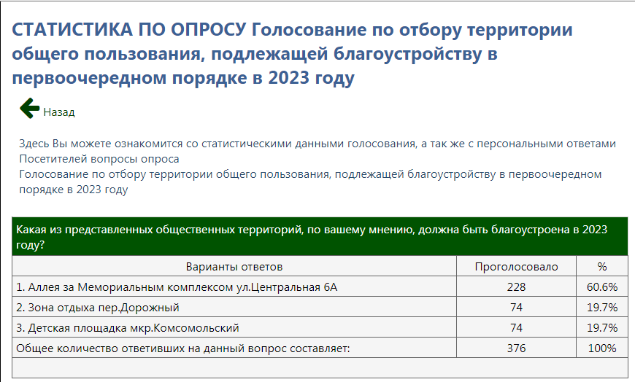

На сайте Одноклассники:
Аллея за Мемориальным комплексом ул. Центральная 6А – 24 – 61,6%
Зона отдыха пер. Дорожный – 4 – 10,2%
Детская площадка мкр.Комсомольский – 11 – 28,2%
Общее количество проголосовавших: 39 чел.
Всего в голосовании приняли участие 415 человек.
С учетом результатов голосования наибольшее число голосов (252) набрала Аллея за Мемориальным комплексом ул. Центральная 6А.
От населения муниципального образования Первомайский сельсовет в период с 15 апреля по 31 мая 2022 г предложений и замечаний не поступало.
Предлагаю разработать проектно-сметную документацию на благоустройство этой территории и включить в адресный перечень муниципальной программы для благоустройства в 2023 году.
За – 12, против – 0, воздержалось – 0.
Прошу присутствующих членов общественной муниципальной комиссии внести предложения. Поскольку предложений от членов общественной муниципальной комиссии, а также замечаний не поступило, предлагаю считать общественные обсуждения законченными.

Комиссия решила:
Поручить Администрации Первомайского сельсовета разработать проектно-сметную документацию на благоустройство победившей территории и включить в адресный перечень муниципальной программы «Формирование современной городской среды на территории муниципального образования Первомайский сельсовет на 2018-2024 годы» для благоустройства в 2023 году.
Настоящий Протокол подлежит обнародованию на информационном стенде и официальном сайте Первомайского сельсовета.

Председатель: Н.А.Астахова

Секретарь: Н.С.Букреева

